**МОУ «Средняя общеобразовательная школа №3»**

**У Р О К**

**«Линейная функция и**

**её график»**

**7 класс**

(открытый урок на ГМО, 2010 г.)

**Учитель *Юдина***

***Татьяна Николаевна***

г.Серпухов

Московской области

**Цель**: обобщить и углубить знания учащихся по теме, повторить свойства функции у = kх.

**Оборудование**: презентация к уроку, магнитные буквы Л, Е, Й, Б, Н, И, Ц,, конспект,

таблица «Функции в физике», портреты Лейбница и Лобачевского,

листы с текстом самостоятельной работы, мел, учебник «Алгебра – 7».

Ход урока.

**I.Встреча учащихся, организация их на работу**.

**II.Вступительное слово учителя.**

*Ребята! Сегодня мы продолжаем изучение темы: «Линейная функция и её график».*

*Цель: обобщить все полученные сведения о линейной функции и её графике, познакомиться с*

*применением свойств функции при изучении физики.*

**III. Повторение изученного.**

По конспекту повторить:

1.Какая функция называется линейной.

2.Что является графиком линейной функции.

3.От чего зависит расположение прямой в системе координат.

*Дополнительный вопрос : график какой функции получился в последнем случае?*

*( Ответ: график прямой пропорциональности.)*

**IV.Устные упражнения.** ( презентация, кадр №1)

1)Перед вами 5 графиков.

У у у у у

0 х 0 х 0 х 0 х 0 х

1. 2) 3) 4) 5)

**Ответьте на вопросы:**

1.Какой из графиков лишний? [ 3 ]

2.Назовите номера графиков, где k > 0 . [ 1, 2, 4 ]

3.Назовите номера графиков, где b < 0. [ 2 ]

4.Нахзовите номера графиков, где b = 0. [ 4 ]

5.График какой функции изображен на рис.4? [график прямой пропорциональности]

1. **(***презентация, кадр 2)*

**Задача – сказка**

Жила – была Функция-мама.

У неё были дочки - солидные дамы.

Двух сестер звали Линейная и

Пропорциональность прямая.

Жила семья, забот не зная.

Мама – Функция

И Система координат дружили.

Икс и Игрек друзьями дочек были.

Но вот однажды

Двоечник, лентяй, бездельник

В день тяжелый, понедельник,

Перепутал всё на свете:

Икс и Игрек не там отметил.

Не так координаты посчитал.

Для построения прямой

Лишние точки взял.

Тем самым маму – Функцию

Сильно напугал.

Не стало у мамы дочек

Из-за этих злосчастных точек.

Попытайтесь маме – Функции помочь

И вернуть ей одну и вторую дочь.

Вот формулы «дочек», друзья:

у = х + 1 (1) и у = х (2).

Вот таблицы

|  |  |  |  |
| --- | --- | --- | --- |
| х | -2 | 0 | 2 |
| у | -1 | 2 | 3 |

|  |  |  |  |
| --- | --- | --- | --- |
| х | -2 | 0 | 1 |
| у | 2 | 0 | 1 |

А вот милых «дочек» лица: ( на доске продублировать графики)

(1) (2)

у

у

2

-2 1

х 2

-1 0 1 2 3 1

-2 -1 0 1 х

Исправьте ошибки поскорей.

Верните маме дочерей!

Вызвать учеников к доске для исправления ошибок в таблицах и в

графиках.

После исправлений ошибок задать классу вопрос : через сколько точек проводим прямую? *( через две. )*

**V. Выполнить письменно на листках.(***на партах у каждого)*

( презентация кадр 3)

1)Найти значения функций при х = 1

1. у = х у =
2. у = - х у =
3. у = 2х у =
4. у = - 2х у =
5. у = 2х + 2 у =
6. у = 2х - 2 у =
7. у = х + 2 у =

и расшифруйте фамилию математика,

который впервые использовал термин

«функция» .

Впишите в клетки буквы, с соответствующими 7) ) 3)

координатами. (на доске из магнитного набора буквы с магнитами) или кадр 3

|  |  |  |  |  |  |  |
| --- | --- | --- | --- | --- | --- | --- |
| 1 | 2 | 3 | 4 | 5 | 6 | 7 |
|  |  |  |  |  |  |  |

Й (1; 2) Б(1; - 2) Л(1; 1)

Е(1; - 1) Ц(1; 3) И(1; 0) Н(1; 4)

( ЛЕЙБНИЦ )

*Послушайте отрывок из стихотворения «Ода функции» ( И.Кушнир, Л. Финкельштейн).*

*… Его по – разному с годами толковали.*

*Сам Лобачевский руку приложил,*

*Чтоб слово «функция» и в средней школе знали,*

*Чтоб каждый ученик им дорожил!*

*(кадр 4)*

*Итак, слово «функция» впервые использовал Лейбниц, а ввел в употребление в школе Н.И.Лобачевский – великий русский математик. О нем и о Лейбнице вы мо-*

*Жете прочитать на нашем стенде «К уроку».*

2)Построить график функции у = - 3х + 2 . ( ученик у доски строит, а все - в тетрадях0

Дополнительный вопрос : назвать k и b.

**VI. Литературные метафоры математики.**

*А теперь послушайте несколько пословиц и выберите ту, которой можно сопоставить прямую пропорциональность.*

*(показать список пословиц – кадр 5)*

1.Тише едешь – дальше будешь.

2.Выше меры и конь не скачет.

3.Чем дальше в лес, тем больше дров.

4.Дальше положишь – поближе возьмешь.

( ответ - №3), Для какого k? ( для k > 0).

Перед выполнением самостоятельной работы на листках, еще раз повторить алгоритм построения графика линейной функции, от чего зависит расположение прямой в системе координат и что показывает коэффициент b?

**VII.Самостоятельная работа.** *( на листках)*- кадр 6

Фамилия___________________ Фамилия_________________

Вариант 1 Вариант 2

у = 3х – 2 у = 4 – х

|  |  |  |
| --- | --- | --- |
| х | 1 | 3 |
| у |  |  |

|  |  |  |
| --- | --- | --- |
| х | 1 | 3 |
| у |  |  |

у

**у**

|  |  |  |  |  |  |  |
| --- | --- | --- | --- | --- | --- | --- |
|  |  |  |  |  |  |  |
|  |  |  |  |  |  |  |
|  |  |  |  |  |  |  |
|  |  |  |  |  |  |  |
|  |  |  |  |  |  |  |
|  |  |  |  |  |  |  |
|  |  |  |  |  |  |  |
|  |  |  |  |  |  |  |
|  |  | **0** |  |  |  |  |
|  |  |  |  |  |  |  |
|  |  |  |  |  |  |  |

|  |  |  |  |  |  |  |
| --- | --- | --- | --- | --- | --- | --- |
|  |  |  |  |  |  |  |
|  |  |  |  |  |  |  |
|  |  |  |  |  |  |  |
|  |  |  |  |  |  |  |
|  |  |  |  |  |  |  |
|  |  |  |  |  |  |  |
|  |  |  |  |  |  |  |
|  |  |  |  |  |  |  |
|  |  | 0 |  |  |  |  |
|  |  |  |  |  |  |  |
|  |  |  |  |  |  |  |

х

2. Для функции у = 5 – 2х 2. Для функции у = 2х – 3

указать коэффициент k. указать коэффициент b .

3. Изобразите схематически график функции

у = 0,4х – 4 . у = 0 .4х + 4.

Провести проверку ( кадр 7 )

**VIII. Примеры линей функции и прямой пропорциональности в жизни, в**

**Физике (***кадр 8)*

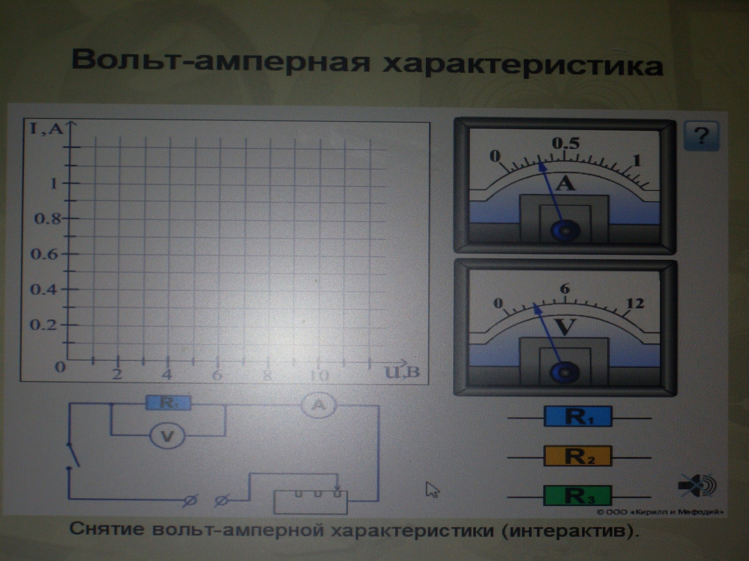

**I, A**

0

**U, B**

**( кадр 9 )**

|  |  |  |  |  |  |  |
| --- | --- | --- | --- | --- | --- | --- |
|  |  |  |  |  |  |  |
|  |  |  |  |  |  |  |
|  |  |  |  |  |  |  |
|  |  |  |  |  |  |  |
|  |  |  |  |  |  |  |
|  |  |  |  |  |  |  |
|  |  |  |  |  |  |  |
|  |  | **0** |  |  |  |  |
|  |  |  |  |  |  |  |
|  |  |  |  |  |  |  |
|  |  |  |  |  |  |  |

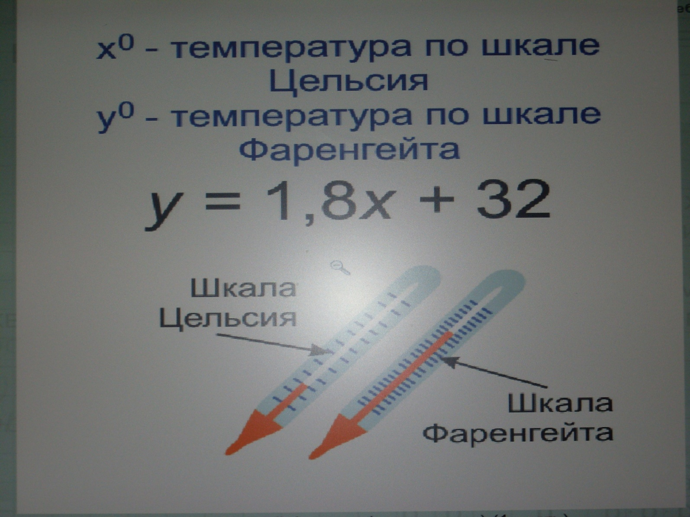

В России - шкала Цельсия, в Америке – шкала Фаренгейта.

Еще вы на уроках физики изучали формулы m = ρV – зависимость массы от объёма

s = *v*t – зависимость пути от времени

*v =v0 + at – зависимость конечной скорости от ускорения и времени.*

**IX. Домашнее задание (** *кадр 10* **)**

**№ № 336; 348; 365; 373.**

**Х. Итог урока.**

**Где можно встретить примеры линейной функции и прямой пропорциональности?**

**Урок окончен.**

100 км

**Т** **С у = 100 – 12х**

**12х км Функция – зависимость у от х . . .**

**Н.П. х 0 1 5 область определения D: 0 ≤ х ≤ 5**

**З.П. у 100** **88** **40**  **область значений** **Е** **:** **40 ≤ у ≤ 100**

**ГРАФИК ФУНКЦИИ Прямая пропорциональность**

**у = kх, k = 0**

**у**

**у у**

**у2 k < 0 k > 0**

**у1**

**0 х х**

**х 0**

**0 х1 х2**

**А 20 км В s = 50t + 20**

**Линейная функция у = kх + b**

**График Л.Ф. - прямая**

**У у у y**

**тупой**

**острый b b**

**х**

**0 0 х 0 х 0 х**

**y**

**K < 0 k > 0 k = 0 , y = b k = 0, b = 0, y = kx**

**у = k1x + b1 у = k2x + b2**

1. **x**

**k1x + b1 = k2x + b2 ( k1 - k2 ) x = b2 - b1**

**k1 = k2 - графики пересекаются k1 = k2 -графики параллельны** **k - угловой коэффициент**